PROGRAMME-PAYS UNICEF SENEGAL

Enquête LQAS
(Lot Quality Assurance Sampling)
Sénégal

Note méthodologique
Janvier 2013

Sommaire
I. Introduction 3
1. Contexte général 3
a. Pertinence de l’approche 3
b. Contexte de l’évaluation 3
2. Objectifs de l’évaluation 4
II. Cadre méthodologique 7
1. Notre point de vue 7
2. Approche générale 7
3. Présentation de la méthodologie LQAS 8
4. Champ d’investigation 8
a. Les zones couvertes 8
b. Tailles d’échantillons 8
c. Echantillonnage géographique 9
d. Sélection des univers et des enfants 11
5. Les équipes en charge du projet 13
a. L’équipe TNS 13
b. L’UNICEF et ses partenaires 13
6. Organisation de la collecte des données sur le terrain 14
a. Méthode et supports de collecte 14
b. Dispositif de gestion des données de l’enquête 15
c. Formation des agents de collecte 16
d. Présélection des agents de collecte 17
7. Rôles des différents intervenants durant la collecte 18
a. Les enquêteurs 18
b. Les superviseurs/contrôleurs 19
c. Le contrôle qualité 19
III. Traitement & Analyse 20
1. Traitement des données 20
2. Analyse 20
IV. Livrables 21
V. Chronogramme 22

- Introduction

- Contexte général

- Pertinence de l’approche

Le Programme de coopération en cours entre le Gouvernement du Sénégal et le Fonds des Nations Unies pour l’Enfance (UNICEF) couvre la période 2012-2016. Ce programme est mis en place pour aider le Sénégal à accélérer la réalisation des droits des enfants et à promouvoir puis atteindre les Objectifs du Millénaire pour le Développement avec équité. Cet objectif est pris en charge par les quatre programmes sectoriels constitutifs du Programme de Coopération 2012-2016 : les Politiques Sociales, la Survie, l’Éducation et la Protection des Enfants.

A l’instar de toute intervention, l’évaluation de l’efficacité des composantes sectorielles du Programme de Coopération impose le recueil de données appropriées et à jour. Cette exigence est encore plus importante dans le contexte actuel où l’équité se situe au cœur de l’action de l’Organisation. C’est à cet effet qu’un nouveau cadre de suivi des interventions avec une approche équitable a été conceptualisé par le Siège de l’UNICEF, à charge pour les Bureaux Régionaux et quelques pays de l’opérationnaliser. Il s’agit du “Système de Suivi des Résultats axé sur l’Équité”, ou “Monitoring Results for Equity System” (MoRES) en anglais.

- Contexte de l’évaluation

Dans sa mise en œuvre, le MoRES consiste en un cadre de suivi-évaluation à 4 niveaux de monitorage. Le monitorage de niveau 1 (L₁M) concerne l’analyse de la situation mettant l’accent sur l’équité. Le 2nd niveau de monitorage (L₂M) concerne le suivi des intrants et des produits mis en place par le programme pour réduire les privations spécifiques de l’enfant. En ce qui concerne le monitorage de niveau 3 (L₃M), il porte sur la réduction progressive des barrières et des goulots d’étranglement à l’atteinte des résultats. Enfin, le 4ème niveau de monitorage (L₄M) porte essentiellement sur les résultats et les progrès en matière de réduction des privations des enfants. Dans ce dispositif, ce sont les niveaux 2 et 3 qui vont guider les ajustements programmatiques et la prise de décision. Cela sera d’autant plus possible que le L₃M devrait disponibiliser en temps réel des données objectives sur les groupes de population et dans les zones qui subissent le plus des situations de vulnérabilité et des “inégalités qui ne sont pas nécessaires et pourraient être évitées”.

Au Sénégal, les zones vulnérables à prioriser dans l’approche équitable ont été identifiées grâce à une analyse des disparités sociales et géographiques à partir de données d’enquêtes et des données des systèmes de routine. Ces zones concernent principalement les départements de Kolda, Vélingara, Medina Yoro Foulah et Sédhiou, où vivent les populations d’enfants les plus défavorisées en termes d’accès aux services sociaux de base.Ce sont là des éléments objectifs qui ont conduit le programme de coopération actuel à retenir ces départements pour y mettre en œuvre les 7 étapes du monitorage de niveau 3 du MoRES (voir graphique ci-dessous).

Figure 1 : Les 7 étapes du monitorage de Niveau 3
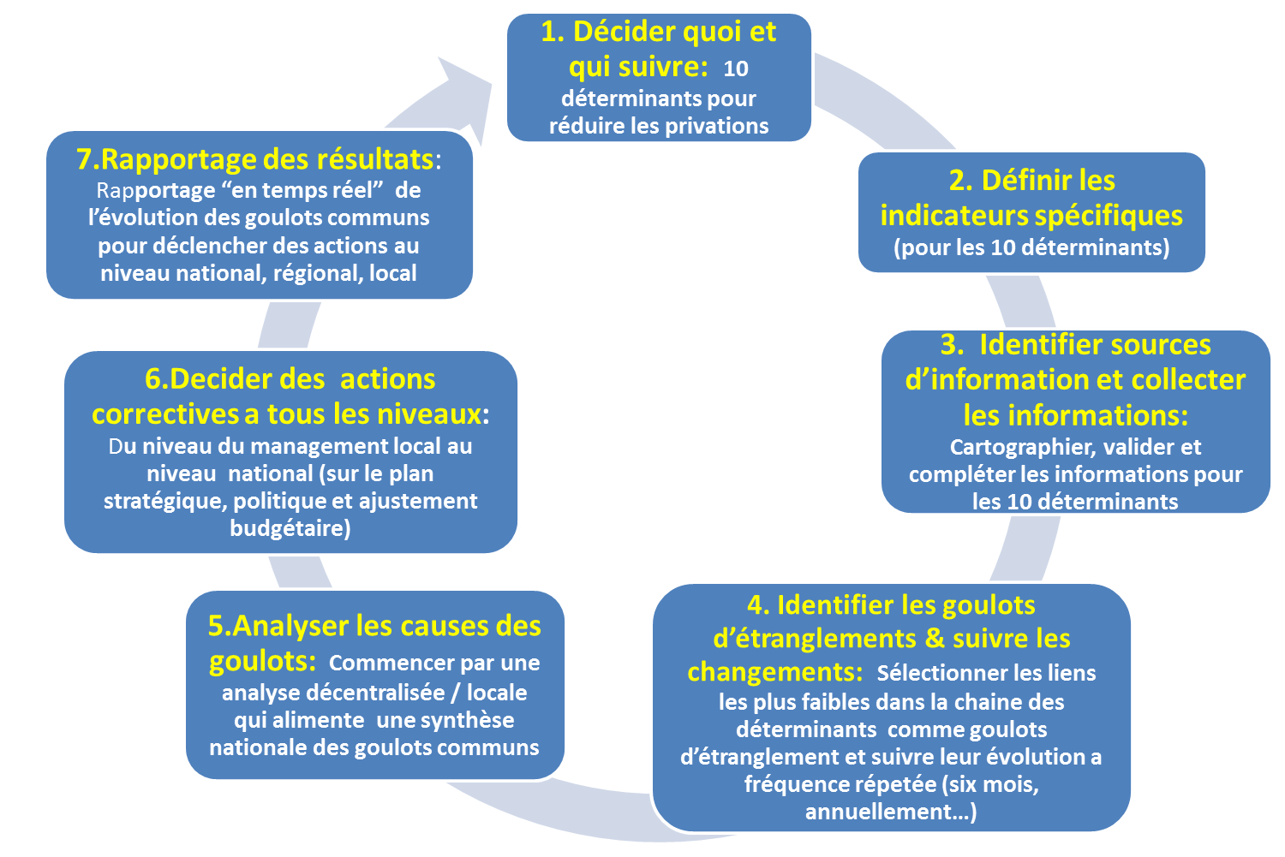
La présente mission s’insère dans l’étape 4 du L₃M, qui consiste à suivre - dans les zones vulnérables prioritaires - l’évolution des indicateurs des goulots d’étranglements majeurs. Ces goulots d’étranglement sont reliés aux interventions traceuses retenues lors de l’exercice de planification.

Cette mission aura donc pour but de disponibiliser une partie des informations requises pour la revue locale/décentralisée des performances des interventions. Ce document présente les différentes étapes de l’implémentation des enquêtes qui vont fournir une partie des informations relatives à la demande des services par les ménages et les communautés.

- Objectifs de l’évaluation

L’objectif de cette étude est de mesurer et suivre l’impact des interventions du Programme-Pays dans les zones les plus défavorisées. Les objectifs primaires de la mission sont de :
- Mesurer les connaissances, attitudes et pratiques des populations en matière de survie, éducation, protection des enfants dans les communautés d’intérêt à travers la mesure des performances des indicateurs stratégiques identifiés (voir tableau 1) ;
- Suivre l’évolution de ces indicateurs dans ces mêmes zones sur la période du programme.

La situation et l’évolution des indicateurs permettront d’abord d’apprécier le niveau de pénétration, la couverture et la qualité des interventions menées dans les zones en question, puis constitueront une base factuelle pour la (re)définition, en collaboration avec les parties prenantes, des besoins prioritaires et actions urgentes en termes de renforcement et réorientation des activités et interventions à mener dans les communautés les plus vulnérables (étape 6 du L₃M).

Lesindicateurs à mesurer et à suivre sont en cours destabilisation par le bureau UNICEF Sénégal, en concertation avec le Bureau Régional de l’UNICEF pour l’Afrique de l’Ouest et du Centre (BRAOC). La liste provisoire des indicateurs présélectionnés est présentée dans le tableau ci-dessous.

Tableau 1 : Liste stabilisée des indicateurs par domaine

Univers | Indicateur | Section
Moins de 6 mois  (mères d'enfants) | % de mères d’enfant de moins de 6 mois qui déclarent éloignée la FS la plus proche où les femmes enceintes vont pour leurs CPN et/ou accouchements | Santé
 | % de mères d’enfant de moins de 6 mois qui déclarent élevés les frais de CPN et/ou d’accouchement | Santé
 | % de mères d’enfant de moins de 6 mois qui rapportent que toutes les femmes enceintes doivent aller en CPN et accoucher dans les FS | Santé
 | % de mères d’enfant de moins de 6 mois qui ont fait leur CPN pendant leur grossesse, ont accouché dans une FS et ont consulté en CPN | Santé
 | % de mères d’enfant de moins de 6 mois qui rapportent que toute femme enceinte devrait effectuer son test de dépistage VIH durant la grossesse | VIH
 | % de mères d’enfant de moins de 6 mois qui déclarent abordables les frais de CPN et ceux liés au CDV | VIH
 | % de mères d’enfant de moins de 6 mois qui ont fait des consultations prénatales durant leur grossesse | Suivi pré et postnatal
 | % de mères d’enfant de moins de 6 mois qui se sont fait accoucher par un personnel qualifié, dans une structure sanitaire adéquate | Accouchement Assisté
 | % de mères d’enfant de moins de 6 mois qui ont fait des consultations postnatales après leur accouchement | Suivi pré et postnatal
 | % de mères d’enfant de moins de 6 mois qui rapportent que les enfants doivent être exclusivement allaités au sein jusqu’à l’âge de 6 mois | Nutrition
 | % de mères d’enfantde moins de 6 moisayant reçu au moins une fois la visite d’un relais communautaire depuis la naissance de leur enfant | Visites des Relais
 | % de mères d’enfantde moins de 6 moisayant reçu la visite d’un relais communautaire moins d’1 mois après la naissance de leur enfant | Visites des Relais
 | % de mères d’enfantde moins de 6 moisayant été sensibilisées sur les 5 PFE, ainsi que la prise en charge des infections respiratoires chez l’enfant, la SPC, le suivi du calendrier vaccinal, les soins du cordon ombilical, etc. lors de la visite du relais communautaire | Visites des Relais
 | % de mères d’enfantde moins de 6 moisayant reçu la visite d’un relais communautaire au cours des 3 derniers mois | Visites des Relais
 | % de mères d’enfantde moins de 6 mois ayant été sensibilisées par un relais communautaire sur les 5 PFE, ainsi que sur la prise en charge des infections respiratoires chez l’enfant, le suivi de la croissance (SPC), le respect du calendrier vaccinal, les soins du cordon ombilical, etc.au cours des 3 derniers mois | Visites des Relais
12-23 mois  (meres ou gardiennes d'enfants) | % de mères d’enfant de 12-23 mois qui déclarent éloignée la FS la plus proche où elles font vacciner leurs enfants | Santé
 | % de mères d’enfant de 12-23 mois qui déclarent élevés les frais de vaccination | Santé
 | % de mères d’enfant de 12-23 mois qui rapportent que les enfants doivent être vaccinés | Santé
 | % de mères d’enfantde 12-23 mois ayant dont l’enfant a déjà été vacciné (a déjà reçu un quelconque vaccin) | Santé
 | Proportion de mères d’enfant de 12-23 mois dont l’enfant a reçu le PENTA3 | Santé
 | % de mères d’enfantde 12-23 moisayant reçu la visite d’un relais communautaire au cours des 3 derniers mois | Visites des Relais
 | % de mères d’enfantde 12-23 mois ayant été sensibilisées par un relais communautaire sur les PFE, ainsi que sur la prise en charge des infections respiratoires chez l’enfant, le suivi de la croissance (SPC), le respect du calendrier vaccinal, l’alimentation complémentaire, etc. au cours des 3 derniers mois | Visites des Relais
enfants 36-59 mois  (mères ou gardiennes d'enfants) | % de mères d’enfant de 36-59 mois qui déclarent éloignée la structure/école préscolaire la plus proche où elles peuvent inscrire leurs enfants | Education
 | % de mères d’enfant de 36-59 mois qui déclarent élevés les frais de scolarité des structures préscolaires | Education
 | % de mères d’enfant de 36-59 mois dont les enfants de 3-5 ans sont dans une structure préscolaire | Education
 | % de mères d’enfant de 36-59 mois qui reportent que les enfants âgés de 3-5 ans devraient être placés dans des structures préscolaires | Education
 | % de mères d’enfantde 36-59 mois ayant reçu au moins une fois la visite d’un relais communautaire au cours des 3 derniers mois | Visites des Relais
 | % de mères d’enfantde 36-59 mois ayant été sensibilisées par un relais communautaire sur les PFE, ainsi que sur la prise en charge des infections respiratoires chez l’enfant, etc. au cours des 3 derniers mois | Visites des Relais

Univers | Indicateur | Section
Moins de 5 ans  (mères ou gardiennes d'enfants) | % de mères d’enfant de moins de 5 ans dont le ménage dispose de savon/détergent à l’endroit où les membres se lavent habituellement les mains | WASH
 | % de mères d’enfant de moins de 5 ans disposant de savon/détergent dans ou à proximité des latrines | WASH
 | % de mères d’enfant de moins de 5 ans qui déclarent élevé le coût du savon pour assurer quotidiennement le lavage des mains au savon à la sortie des toilettes et avant de manger | WASH
 | % de mères d’enfant de moins de 5 ans qui déclarent élevés les frais de traitement de l’eau à domicile (coût élevé boite de comprimés d’"Aqua Tabs" ou bouteille de javel) | WASH
 | % de mères d’enfant de moins de 5 ans ayant accès à une source d’eau de boisson potable et salubre | Traitement de l’eau de boisson à domicile
 | % de mères d’enfant de moins de 5 ans qui déclarent qu’il est important de traiter une eau provenant d’une source peu sûre pour la rendre plus salubre avant de la boire | Traitement de l’eau de boisson à domicile
 | % de mères d’enfant de moins de 5 ans qui utilisent les comprimés de purification de l’eau (Aqua Tabs, Oasis, Pur, etc.) pour traiter l’eau de boisson | Traitement de l’eau de boisson à domicile
 | % de mères d’enfant de moins de 5 ans qui peuvent se procurer des comprimés de purification de l’eau près de chez eux | Traitement de l’eau de boisson à domicile
 | % de mères d’enfant de moins de 5 ans qui mentionnent des barrières financières pour l’achat des comprimés de purification de l’eau | Traitement de l’eau de boisson à domicile
 | % de mères d’enfant de moins de 5 ans qui utilisent de l’eau de javel pour traiter l’eau de boisson | Traitement de l’eau de boisson à domicile
 | % de mères d’enfant de moins de 5 ans qui peuvent se procurer de l’eau de javel près de chez eux | Traitement de l’eau de boisson à domicile
 | % de mères d’enfant de moins de 5 ans qui mentionnent des barrières financières pour l’achat de l’eau de javel | Traitement de l’eau de boisson à domicile
 | % de mères d’enfant de moins de 5 ans qui reportent que le lavage des mains, l’utilisation de moustiquaires, la réhydratation au SRO/Zinc et la prise en charge des infections respiratoires chez l’enfant sont des pratiques importantes pour la santé de l’enfant | C4D
 | % de mères d’enfant de moins de 5 ans qui mentionnent des barrières financières pour l'application systématique du lavage des mains, de l’utilisation de moustiquaires, de la réhydratation au SRO/Zinc ou de la prise en charge des infections respiratoires chez l’enfant | C4D
 | % de mères d’enfant de moins de 5 ans qui, au cours du dernier trimestre, ont reçu au moins une fois par mois la visite d’un relais communautaire les sensibilisant sur le lavage des mains, l’utilisation de moustiquaires, la réhydratation au SRO/Zinc et la prise en charge des infections respiratoires chez l’enfant | C4D
 | % de mères d’enfant de moins de 5 ans qui ont reçu des informations sur l’importance de l’enregistrement des naissances | Protection
 | % de mères d’enfant de moins de 5 ans qui estiment qu’il est important de déclarer les enfants à l’état civil | Protection
 | % de mères d’enfant de moins de 5 ans qui déclarent éloigné le site le plus proche où elles peuvent déclarer leurs enfants à l'état-civil | Protection
 | % de mères d’enfant de moins de 5 ans qui déclarent élevés les frais d’enregistrement des naissances | Protection
Enfants de 6-16 ans  (mères ou gardiennes d'enfants) | % de mères d’enfant de 6-16 ans qui rapportent que tous les enfants en âge d’être à l’élémentaire devraient y être inscrits et maintenus | Education
 | % de mères d’enfant de 6-16 ans qui déclarent éloignée l'école élémentaire la plus proche où ils peuvent inscrire leurs enfants | Education
 | % de mères d’enfant de 6-16 ans qui déclarent élevés les frais liés à la scolarisation à l’élémentaire | Education
 | % de mères d’enfant de 6-16 ans dont l’enfant de 6-12 ans fréquente actuellement une école élémentaire | Education
 | % de mères d’enfant de 6-16 ans qui connaissent une structure d'éducation non formelle pour la réinsertion scolaire des enfants en dehors de l'école | Education
 | % de mères d’enfant de 6-16 ans dont l’enfant de 6-12 ans fréquente actuellement une école coranique, un daara, ou une autre structure d’éducation non formelle | Education
 | % de mères d’enfant de 6-16 ans dont aucun des enfants ne vit en confiage, séparé de ses deux parents biologiques | Protection
 | % de mères d’enfant de 6-16 ans qui rapportent qu'on ne devrait pas confier son enfant à un marabout itinérant | Protection
 | % de mères d’enfant de 6-16 ans qui rapportent qu’aucun parent ne devrait accepter que l’on excise son enfant | Protection
 | % de mères d’enfant de 6-16 ans qui rapportent qu’il faudrait dénoncer toute violence sexuelle faite à une fille | Protection
 | % de mères d’enfant de 6-16 ans qui déclarent connaître une personne ou une structure où dénoncer les cas de violence sexuelle faite à une fille | Protection
 | % de mères d’enfant de 6-16 ans qui déclarent être prêtes à dénoncer des cas de violence sexuelle faite à une fille | Protection
 | % de mères d’enfant de 6-16 ans ayant assisté à au moins une activité de sensibilisation sur la lutte contre la séparation des enfants de leurs parents biologiquesau cours des 6 derniers mois | Activités communautaires de sensibilisation
 | % de mères d’enfant de 6-16 ans ayant assisté à au moins une activité de sensibilisation sur la prévention des violences sexuelles sur les filles au cours des 6 derniers mois | Activités communautaires de sensibilisation
 | % de mères d’enfant de 6-16 ans ayant assisté à au moins une activité de sensibilisation sur la prévention des cas de maltraitance sur les enfantsau cours des 6 derniers mois | Activités communautaires de sensibilisation
 | % de mères d’enfant de 6-16 ans qui déclarent connaître une personne ou une structure vers laquelle orienter une jeune fille victime deviolence sexuelle | Protection
 | % de mères d’enfant de 6-16 ans qui déclarent connaître une personne ou une structure vers laquelle orienter un enfant victime demaltraitance | Protection

- Cadre méthodologique

- Notre point de vue

L’objectif de base d’une évaluation de programme est de mesurer si oui ou non un programme donné atteint ses objectifs. L’évaluation de programme est une composante intrinsèque de la gestion responsable en cela qu’elle aborde spécifiquement la performance de toutes les composantes du management ou de la gestion :planifier, organiser, suivre, diriger, encourager, inciter, etc.

Différentes organisations ont essayé d’en donner des définitions. Nous pourrions retenir celle-ci : il s’agit « du recueil et de l’analyse des données relatives aux résultats d’un programme et qui permettent d’en juger la pertinence, la performance, les méthodes alternatives qui peuvent permettre de délivrer ces résultats ou atteindre les mêmes résultats ».

L’exercice ici implique un travail rapproché entre l’UNICEF et ses partenaires d’une part et TNS d’autre part. Cette note méthodologique détaille l’approche méthodologique et la mise en œuvre recommandées par TNS et approuvées par l’UNICEF. Elle constitue une base pour une discussion plus large sur toutes les étapes de la mission, telles que décrites dans le reste du document. Les différentes réunions à venir avec l’UNICEF et ses partenaires au niveau local permettront d’optimiser les éléments d’exécution de la mission.

- Approche générale

L’évaluation est mise en œuvre à travers une étude quantitative ad hoc de type suivi-évaluation selon la méthodologie LQAS. Cette étude sera menée de façon semestrielle afin d’évaluer et de suivre l’évolution des indicateurs identifiés dans les zones vulnérables prioritaires. Elle commencera par une première étude de base réalisée dans les mêmes conditions que les étapes suivantes et qui constituera la situation de référence (baseline)à partir de laquelle les évolutions significatives, positives ou négatives, seront contrôlées et mesurées dans le temps.

La méthode de sampling ou d’échantillonnage adoptée sera l’échantillonnage par lot pour garantir la qualité (LQAS) dont la justification et la réalisation sont détaillées dans les pages suivantes de ce document. L’unité statistique sera le ménage et les informations seront recueillies dans les ménages sélectionnés à travers des interviews en face-à-face assistées sur tablette.

- Présentation de la méthodologie LQAS

La méthodologie LQAS (Lot Quality Assurance Sampling) est une méthode couramment utilisée pour déterminer si une zone donnée atteint ou non les objectifs fixés d’un programme. La méthode a été développée dans les années 1920 et est graduellement devenue un outil de gestion pratique pour mener des études de base ou mesurer les besoins en matière de santé dans des zones données.

La méthodologie présente plusieurs avantages :
- Les procédures d’échantillonnage et d’analyse sont relativement simples à réaliser et les résultats peuvent être utilisés de façon quasi immédiate par les parties prenantes
- Les données individuelles des différentes zones peuvent être agrégées pour estimer le niveau de couverture global de la région investiguée
- LQAS requiert un échantillon de petite taillepour juger si oui ou non une zone de supervision atteint le taux de couverture ou l’objectif prédéterminé.

En ceci, la méthodologie LQAS répond aux besoins et objectifs de cette mission d’évaluation tels que présentés plus haut.

- Champ d’investigation

- Les zones couvertes

La phase de régionalisation de l’enquête couvrira l’ensemble des trois départements intégrés de la région de Kolda : Kolda, Vélingara et Médina Yoro Foulah.Dans la mise en œuvre, chaquedépartement constituera une Zone de Collecte ou Zone de Travail (ZC ou ZT), selon la terminologie LQAS. Chacune des ZC sera subdivisée en au moins 5Zones de Supervision (ZS). Dans le cadre de cette opération, une zone de supervision est soit une commune, soit une commune d’arrondissement (selon le découpage administratif actuellement disponible au Sénégal).Une ébauche du planning des différentes activités de collecte est présentée à lafin de ce document.

- Tailles d’échantillons

Pour chaque univers retenu, un échantillon de 19 interviews sera réalisé dans chaque zone de supervision. Dans la méthodologie LQAS, une taille d’échantillon de 19fournitun niveau d'erreur tout à fait acceptable pour la prise de décision. Il a été démontré que le plus souvent (92% min), cette taille d’échantillon permet une identificationcorrecte des ZS qui ont atteint ou non l’objectif de couverture assigné. Par ailleurs, les échantillons de taille supérieure à 19 ont quasiment la même précision statistique. Ils n’aboutissent pas à une meilleure information et coûtent souvent beaucoup plus cher.

L’échantillon de 19 interviews par ZS et par univers va également permettre de :
- Déterminer les niveaux de performance sur chacun des indicateurs dans chacune des ZS
- Etablir les priorités entre les différentes ZS lorsqu’elles ont des écarts de performance notables les unes des autres
- Identifier des pratiques et connaissances les plus ancrées ainsi que les moins prégnantes
- Etablir les priorités entre les connaissances et pratiques au sein d’une même ZS.

Le tableau suivant indique,pour chaque département, le nombre de zones de supervision à investiguer lors de la phase de régionalisationdes enquêtes LQAS, ainsi que les tailles des échantillonsassociées.

Tableau 2 : Nombre de Zones de Supervision et Tailles d’échantillons

 | Communes | Communes d’Arrondissement | Nombre de ZS | Taille d’Echantillon
Kolda | 4 | 3 | 7 | 133
Vélingara | 3 | 3 | 6 | 114
Médina Yoro Foulah | 2 | 3 | 5 | 95
Total | 9 | 9 | 18 | 342

Il s’agit donc d’un total de 342questionnaires, à réaliser dans l’ensemble de la région de Kolda, dont 133 dans le département de Kolda, 114 dans le département de Vélingara et 95 dans celui de Médina Yoro Foulah.

Un questionnaire est composé de cinq sous-questionnaires relatifs à chacun des univers retenus.

Les informations sur le découpage administratif de la région de Kolda et ses départementsont été obtenues auprès del’Agence Nationale de la Statistique et de la Démographie (ANSD).

- Echantillonnagegéographique

Le 1er niveau de tirage de l’échantillon - quel’on pourrait appeler échantillonnage géographique - va porter sur la sélection aléatoire des 19 sites d’enquête dans chacune des zones de supervision, autrement dit les communes et les arrondissements. Dans chaque zone de supervision, la méthode de tirage variera selon que l'on se trouvera en milieu urbain ou en milieu rural.

Pour le milieu rural, on dispose actuellement de la liste à jour de tous les villages du département de Kolda, avec leurs populations respectives. Cette liste va être utilisée pour sélectionner les 19 villages avec probabilité proportionnelle à la taille (PPT). Dans chacun de ces 19 villages, le 1erménage à enquêter sera choisi par tirage aléatoire simple (TAS). Trois cas de figure peuvent se présenter :
- Si une liste exhaustive des ménages du village est disponible (par exemple chez le chef de village), elle sera utilisée pour choisir au hasard le 1er ménage à enquêter
- S'il n'y a pas de liste exhaustive des ménages du village, mais que celui-ci compte moins de 30 ménages, il s’agira de faire une représentation cartographique sommaire de ces ménages ou les lister, puis tirer de manière aléatoire le 1erménage à enquêter. L’exercice qui consiste à dresser une carte sommaire des ménages est appelé mapping.
- S'il n'y a pas de liste exhaustive des ménages du village, et que ce dernier compte plus de 30 ménages, il faudra d’abord segmenter le village deux à autant de fois que nécessaire jusqu'à obtention de sous-segments comptant environ 30 ménages. Ensuite, il s’agira de choisir aléatoirement un sous-segment. Et enfin, tirer le 1er ménage tel que décrit au point 2 ci-dessus.

Pour le milieu urbain, on ne dispose actuellement ni d’une liste officielle à jour des quartiers des communes du département de Kolda, ni des populations respectives de ces quartiers. L’option retenue sera donc de partir d'une carte de la Zone de Supervision (commune). Avec les nouvelles technologies(google maps), on peut obtenir des cartes géo-référencéespour chacune des 9 communes des départements de Kolda, Vélingara et Médina Yoro Foulah. En se servant de ces cartes, il s’agira de procéder tel que décrit au point 3 ci-dessus pour tirer 19 sous-segments (sous-quartiers urbains) de manière aléatoire (TAS). En milieu urbain, la segmentation utilisera des éléments géographiques facilement repérables tels que les routes, les cours d'eau, les espaces publics, les bâtiments de grande taille, etc. Et pour le tirage du 1erménage dans chacun des 19 sous-segments (sous-quartiers) urbains échantillonnés, il faudra procéder tel que décrit aux points 2 et 3 dans le cas du milieu rural.

Figure 2 : Découpage en zone urbaine pour le tirage aléatoire d’un sous-segment
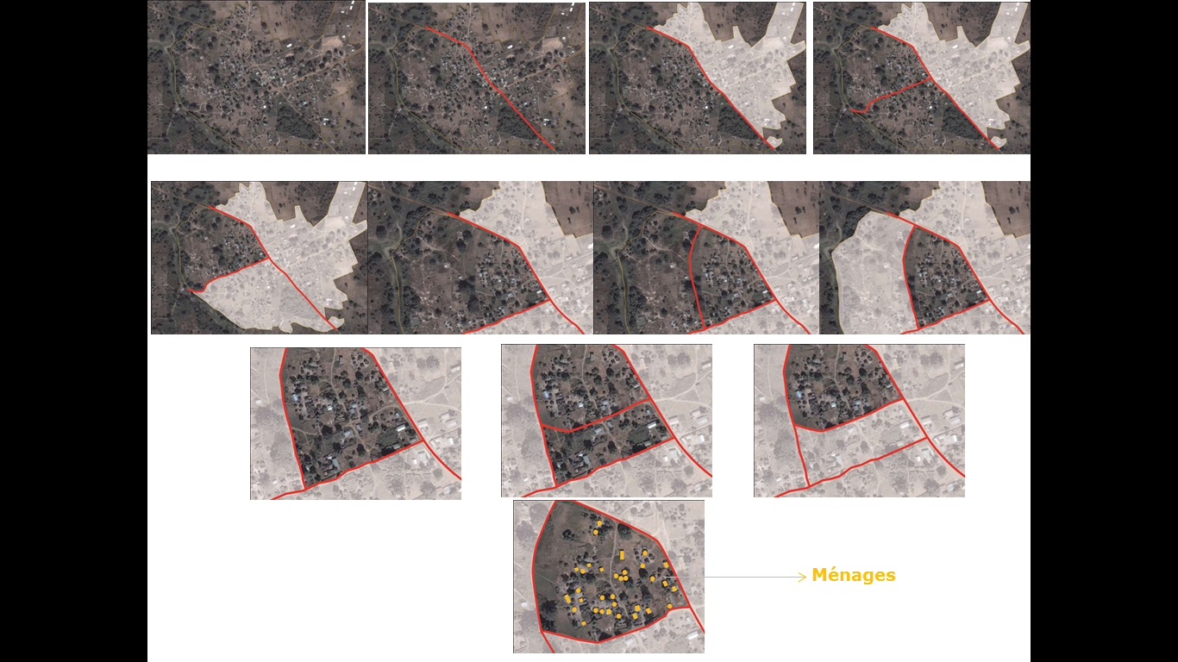

La figure 2 ci-dessus décrit une méthode de segmentation pour la sélection d’unsous-segment (sous-quartier) urbain. Ces étapes sont les suivantes :

- Détermination d’un repère visible pour diviser la zone tel qu’une route
- Tirage aléatoire d’une zone, par exemple la zone Ouest
- Détermination d’un repère visible pour diviser la zone Ouest tel qu’une route
- Tirage aléatoire d’une zone, par exemple la zone Nord

Si le nombre de ménages est toujours supérieur à 30, le découpage est réitéré comme suit :
- Détermination d’un repère visible pour diviser la zone Nord tel qu’un chemin
- Puis tirage aléatoire d’une zone, par exemple la zone Est

Si le nombre de ménages est toujours supérieur à 30, le découpage est encore réitéré. Une piste pourra être utilisée comme repère visible pour redécouper cette zone Est. Puis une sous-zone (sous-quartier urbain)sera aléatoirement tirée. Lorsque le nombre de ménages est proche de 30, la totalité est dénombrée puis le premier ménage aléatoirement tiré.

- Sélectiondes univers et des enfants

Il s’agit ici du 2nd niveau d’échantillonnage, et il concernera essentiellement les différents univers concernés par les indicateurs traceurs à renseigner. L’unité statistique sera le ménage : la notion de ménage sera entendue ici au sens des enquêtes de type budget-consommation. Un ménage seradéfini comme un ensemble d’individus partageant les mêmes repas.
Les indicateurs traceurs retenusont permis d’identifier 5 univers : les enfants de 0 à 6 mois, les enfants de 12 à 23 mois, les enfants de 3 à 5 ans, les enfants de 0 à 59 mois et, enfin, les enfants de 6 à 16 ans.

A l’inverse des enquêtes ménages classiques, c’est la technique de l’échantillonnage parallèle (parallel sampling) qui sera utiliséepour la collecte des informations sur ces différents univers auprès des ménages. Cette technique est décrite ci-après.

a) Sélection du 1er ménage :
Au niveau de chaque village ousous-quartier urbain retenu comme site de collecte, le 1er ménage dans lequel la collecte des données sera réalisée va être choisi de manière aléatoire. A l’aide d’une table de nombres aléatoires ou d’une grille de Kish, l’on tirera un nombre aléatoire compris entre 1 et le nombre total de ménages du village ou du sous-quartier urbain. Ce nombre aléatoire correspond au numéro du premier ménage à interviewer. Le nombre total de ménages sera déterminé soit à partir d’une liste exhaustive, soit à la suite du mapping.

b) Détermination des univers :
Une fois dans le 1erménage choisi au hasard dans le village/sous-quartier urbain, il s’agira pour l’enquêteur de s’assurer que celui-ci abrite au moinsun des 5 univers recherchés. Le cas échéant, l’enquêteur administrera le questionnaire approprié dans le ménage. Si le 1er ménage ne compte aucun des 5 univers ciblés, l’enquêteur passera au ménage suivant en procédant de proche en proche.

Conformément aux principes de l’échantillonnage parallèle, un et un seul univers sera rempli par ménage. Ainsi, dès lors qu’un enfant éligible serainterviewé dans le 1er ménage aléatoirement choisi, l’enquêteur ira à la recherche d’un autreenfant éligible dans le ménage suivant le plus proche. Ce procédé serarépété jusqu’à ce queles 5 univers soient remplis.

c) Critères d’inclusion et protocole de sélection des répondants :
Les critères d’inclusion pour la sélection des différents répondants sont établis comme suit :
- Mère d'enfants de moins de 6 mois
- Mère d'enfants de 12 à 23 mois
- Mère d'enfants de 36 à 59 mois
- Mère d'enfants de moins de 5 ans
- Mère d'enfants de 6 à 16 ans

Aussi bien dans les villages que dans les sous-quartiers urbains, une fois le 1erménage identifié, on exécutera le protocole suivant:
- Dans le premier ménage du 1er site de la ZS, l’enquêteur commencera par interroger le chef de ménage ou son représentant sur la présence ou non d’un membre/résident habituel dudit ménage appartenant à l’un ou l’autre des 5 univers. Ces informations permettront à l’enquêteur de lister les membres du ménage et de les classer selon les 5 univers recherchés
- Puis un tirage aléatoire simple sera effectué pour sélectionner l’univers qui sera enquêté dans ce ménage sur la base des différents univers possibles disponibles et listés à l’étape précédente
- Si un même enfant peut être inclus dans 2 ou plusieurs univers différents (par exemple, un enfant âgé de 4 ans fera partie de 2 univers (36 à 59 mois et moins de 5 ans), l’enquêteur devra le classer dans autant d’univers
- Si, pour un univers sélectionné, le ménage compte deux ou plusieurs enfants éligibles, seul l’un d’eux sera enquêté. Ce dernier sera choisi par tirage aléatoire simple
- Pour retrouver l’ensemble des 5 univers, l’enquêteur visitera autant de ménages du segment (village/sous-quartier urbain) de la ZS que nécessaire, jusqu’à couverture totale des 5 univers. Pour ce faire, il devra parcourir ces ménages de proche en proche en se basant soit sur la liste des ménages, soit sur la carte sommaire qu’il aura élaboréeauparavant
- En principe, 30 ménages en moyennepar site de collecte (village/sous-quartier urbain) devraient permettre de retrouver l’ensemble des 5 univers. Mais dans le cas où, pour une raison ou pour une autre, un site sélectionné ne permet pas de couvrir tous les 5 univers ciblés, l’enquêteur passera au site suivant le plus proche ne faisant pas partie de l’échantillon et y poursuivra l’enquête. En milieu urbain, ce sera le sous-quartier urbain le plus proche hors échantillon, alors qu’en milieu rural ce sera le village le plus proche hors échantillon
- Une fois toutes les sections du questionnaire complétées et tous les univers couverts dans le 1ersegment de la ZS, l’enquêteur passera au 2nd site aléatoirement tiré dans la ZS. Dans ce segment, il procédera tel que décrit ci-dessus, avant de passer au segmentsuivant, jusqu’à ce que tousles 19 segments de la ZS soient couverts.

Pour chaque univers (sous-questionnaire), lescaractéristiques sociodémographiquesde l’enfant éligible ainsi que cellesla mère seront enregistrées.

- Les équipes en charge du projet

Ce projet sera mené de concertpar l’UNICEF et ses partenaires d’une part et le cabinet TNS d’autre part.

- L’équipe TNS

Du côté de TNS, l’équipe sera structurée autour de 3 pôles :
- Coordination : ce pôle est chargé de la gestion du projet dans son ensemble et de l’analyse des résultats. Il sera piloté par Ndeye Diagne (8 ans d’expérience en études et sondage) ;
- Terrain : chargé de la collecte des données sur le terrain, il s’agit du pôle le plus important en termes de nombre de personnes notamment. Il sera dirigé par Balla Ndiaye (plus de 10 ans d’expérience en collecte de données sur le terrain) ;
- Traitement des données : chargé de la programmation du questionnaire et de la gestion des données (tabulations, sorties Excel et SPSS). Ce pôle est représenté par Saïd Touré (5 ans d’expérience en informatique et traitement de données).

- L’UNICEF et ses partenaires

L’UNICEF jouera un rôle déterminant dans tout le processus d’enquête et sera intégré à toutes les étapes du projet. Il s’agira, entres autres, pour l’UNICEF de :
- approuver la méthodologie d’enquête détaillée dans ce document
- faciliter l’accès à l’information dans les structures publiques et les sites d’enquête, là où cela sera nécessaire

De façon générale, le travail fait par TNS sera étroitement supervisé par l’UNICEF, depuis la mise en place du protocole jusqu’à la restitution des résultats, en passant par l’étape décisive de la collecte des données.

L’ARD (Agence Régionale de Développement) sera la cheville ouvrière principale du projet. Il faut rappeler que dans le cadre de ses missions, l’ARD apporte aux collectivités locales de larégion une assistance gratuite dans tous les domaines d’activités liés au développement. A terme, cet exercice régulier de collecte de données à des fins de planification et de prise de décision sera porté et mis en œuvre par l’ARD. L’ARD sera par conséquent étroitement impliquée dans le déroulement du projet ; elle sera tenue informée des différentes étapes de la collecte des données et sera invitée à assister aux séances de formation ainsi qu’au suivi des activités sur le terrain. Les conseils et points de vue que l’ARD formulera seront intégrés après accord de l’UNICEF.

- Organisation de lacollecte des données sur le terrain

- Méthode et supportsde collecte

La collecte des données sera faite sur la base de questionnaires structurés pour chacun des univers identifiés. Lesdits questionnaires comporteront à la fois des variables démographiques (âge, genre, lieu, …) et des questions spécifiques relatives à la mesure des indicateurs retenus pour le volet LQAS du L3M. Ces questions permettront de renseigner l’ensemble des indicateurs stabilisés (cf. tableau 1).
Les questionnaires seront administrés en face-à-face. Il s’agira d’interviews assistées sur PDA. Cette méthode permettra de disposer des données d’enquêtes en temps réel (à la fin de chaque journée de travail) et constituera un atout important pour la disponibilité des résultats dans un délai très court après la collecte des données.
Pour le LQAS, la performance attendue des agents de collecte est de 2 questionnaires en moyenne par jour et par enquêtrice.
Dès lors que les questionnaires finaux seront validés par le bureau de l’UNICEF, l’équipe en charge du traitement des données chez TNS préparera les masques de saisie sur la base des questionnaires et les programmera en intégralité (questions et filtres intégrés). Chaque enquêtricedisposera d’un PDA pour réaliser ses interviews. Par ailleurs, les superviseurs d’enquête, qui joueront en même temps le rôle de contrôleur, seront équipés d’ordinateurs ultraportables (UMPC) à partir desquels ils pourront récupérer les données collectées par les enquêtrices, et sur lesquels seront installés des programmes de contrôle de cohérence (pour l’édition primaire). Le matériel de collecte répondra à peu près aux caractéristiques suivantes :

Caractéristiques  minimales PDA | Caractéristiques  minimales UMPC
- Taille de l'écran : 3.5 pouces  - Capacité de stockage : 2 GO (en Rom ou en carte mémoire)  - OS Version :Windows mobile  - Connectivité requise : wifi, 3G+, bluetooth,GPS inclus  - Ecran tactile avec stylet  - Processeur :525 MHZ  - Durée Batterie : 7H | - Taille de l'écran :10 pouces  - Capacité de stockage : 16 GO (en Rom ou en carte mémoire)  - OS : Windows (XP ou plus)  - Connectivité requise :wifi, Bluetooth (obligatoire),  - Processeur :1 GHZ  - Durée Batterie : 8H

En plus du PDA, chaque enquêtrice aura à sa disposition une version papier des questionnaires pour pallier aux potentiels soucis techniques lors de la collecte de données (batterie, connexion interrompue, etc.). Pour chaque journée de travail, l’enquêtrice disposera de 3 copies duquestionnaire complet (incluant tous les univers). Les informations recueillies sur la version papier des questionnaires seront saisies par la suite sur le PDA de l’enquêtrice dès que cela sera à nouveau possible.

- Dispositif de gestion des données de l’enquête

Le logiciel de Data Entry qui servira à la confection des masques de saisie et des programmes d’édition est CSPro (Census Survey Processing). L’architecture du dispositif de transfert, d’édition et de sauvegarde des données qui prévaudra est schématisée plus bas. En résumé, trois niveaux interviennent dans le processus :
- Le serveur central : C’est ici que les données issues du terrain seront stockées au final. Tous les ajustements qui seront éventuellement faits au niveau des masques ou des programmes se feront au niveau central et seront ensuite répercutés au niveau des superviseurs qui feront de même avec les enquêtrices. C’est également le niveau central que se fera l’édition secondaire des données. Les échanges de données entre le niveau central et les superviseurs se feront par internet (Wifi ou clé).
- Le superviseur/contrôleur : Le superviseur rassemblera les données collectées par les enquêtrices à la fin de chaque journée de travail. Les échanges de données entre le superviseur et les enquêtrices se feront par câble USB ou par bluetooth. Le superviseur jouera en plus un rôle de contrôleur de données : il exécutera les programmes d’édition primaire et pourra ainsi ordonner des retours sur le lieu d’enquête si cela s’avérait nécessaire.
- L’enquêtrice : Les enquêtrices enfin assureront la collecte effective des données sur le terrain, par interview CAPI sur PDA. A la fin de chaque journée, elles échangeront leurs données avec le superviseur qui en contrôlera la qualité. Ce dernier les sauvegardera et les transfèrera sur le serveur central si aucune inconsistance n’est détectée à son niveau.

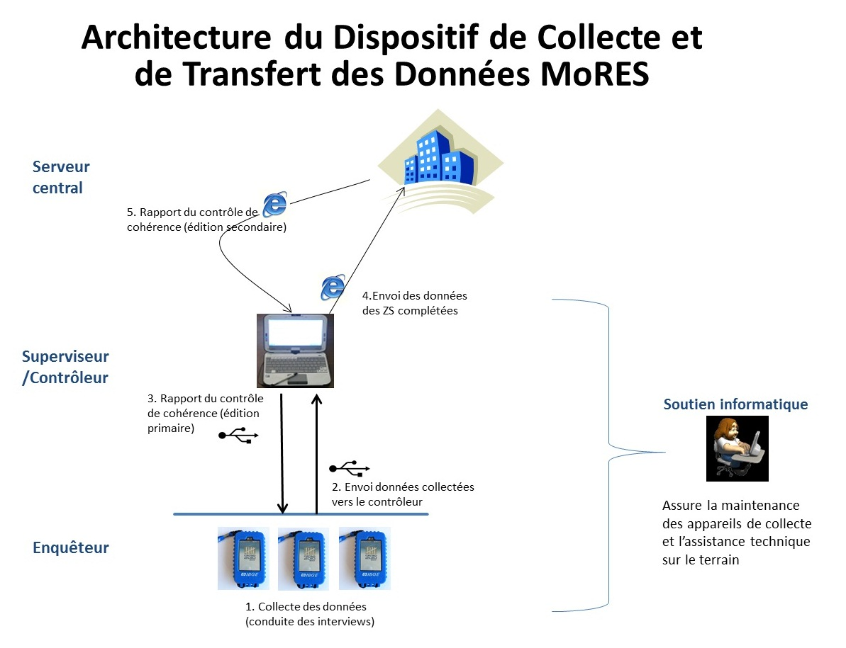

- Formation des agents de collecte

La formation des agents de collecte estune étape déterminante pour le succès du projet. Elle intègrera toutes les parties prenantes du projet (chargé de projet, chargé de traitement des données, responsable terrain, superviseurs, enquêtrices, etc.).Le briefing, comme nous l’appellerons,sera mené par le responsable terrain de TNS, en étroite collaboration avec l’équipe de l’UNICEF.

Le personnel enquêteur sera exclusivement constitué de femmes. Le briefing regroupera au total 36enquêtrices pour les trois départements, à raison de 12 enquêtrices par département. A la fin de la formation, l’on retiendra 9 enquêtrices pour réaliser la collecte dans chacun des trois départements, soit 27 enquêtrices LQAS au total. Les enquêtrices retenues seront sélectionnées sur la base des aptitudes qu’elles auront montrées durant la formation (niveau de compréhension de la méthodologie, conduite des interviews, etc.).

Tableau 3 : Répartition du personnel enquêteur
Zone de collecte (département) | Nombre d’enquêtrices formées | Nombre d’enquêtrices retenues
Kolda | 12 | 9
Vélingara | 12 | 9
Médina Yoro Foulah | 12 | 9
Total | 36 | 27

Les séances de formation s’étaleront sur quatre (04) jours.L’on veillera à ce qu’au sortir de la formation, les enquêtrices aient une parfaite compréhension du processus de sélection des ménages et des cibles à enquêter. Un accent particulier devra être mis sur le mapping des segments de ménages, ainsi que sur les méthodes de sélection aléatoire.L’ossature du contenu de la formation est résumée ci-dessous :

Jour 1 | - Présentation générale du contexte et de l’objet du MoRES  - Présentation globale de la méthodologie LQAS  - Familiarisation avec le questionnaire et compréhension des termes techniques (les questionnaires seront aussi déroulés en Wolof pour assurer le même niveau de compréhension pour tous)
Jour 2 | - Familiarisation avec les appareils de collecte (PDAs)  - Séances de simulation où les enquêtrices jouent tour à tour le rôle d’enquêtrice et de répondant
Jour 3 | - Formation sur le mapping, la sélection aléatoire des ménages et la sélection aléatoires des cibles  - Techniques de ratissage des segments de ménages, choix du segment où compléter un questionnaire inachevé  - Familiarisation avec les appareils GPS et exercice pratique sur l’enregistrement de coordonnées GPS
Jour 4 | - Pré-test :l’équipe terrain descendra sur le terrain pour effectuer quelques interviews tel que détaillé dans cette note. Ces interviews ne seront pas comptabilisées dans les résultats finaux mais permettront de vérifier la compréhension de la méthodologie et la maitrise du matériel d’enquête. Si, à l’issue de ce pré-test, d’éventuelles corrections s’avèrent nécessaires, elles seront intégrées dans les questionnaires avant l’enquête proprement dite, et ce sont les versions ainsi corrigées des supports qui seront utilisées pendant la collecte proprement dite

- Présélection des agents de collecte

C’est le Responsable des Opérations de Terrain de TNS qui a la responsabilité contractuelle du recrutementd’enquêtrices qualifiées pour cette enquête, de leur formation et leur encadrement pendant toute la durée de la collecte des données.L’on pourra cependant s’appuyer sur l’ARD Kolda pour identifier au niveau local des enquêtrices au profil adéquat.Les critères de sélection des enquêtrices devront inclure les éléments suivants :
- Avoir de l’expérience dans la collecte des données d’enquête sur le terrain, notamment dans le cadre des enquêtes-ménage
- Savoir s’exprimer correctement en Français, Wolof et Pulhaar
- Etre Résidante de l’un des trois départements de la région de Kolda
- avoir assisté en intégralité aux séances de formation

- Manuels et autres supports
Des manuels de l’enquêteur seront confectionnés et serviront de support didactique lors de la formation des agents de collecte. Par ailleurs, au moment de conduire les interviews sur le terrain, les enquêteurs pourront s’appuyer sur ces manuels pour se remémorer la méthodologie et mieux renseigner les questionnaires. Le contenu desdits manuels sera essentiellement composé de :
- la définition de tous les termes techniques, ainsi que les notions et concepts importants se rapportant à l’enquête
- des instructions pratiques visant à orienter la mise en œuvre effective de la méthodologie d’enquête sur le terrain
- des instructions pratiques sur la meilleure manière de poser les questions et/ou effectuer les observations et inventaires au niveau des PPS

Guide d’utilisation des PDAs : Dans le même ordre, des guides d’utilisation des appareils de collecte (PDAs, UMPCs et GPS) seront confectionnés et serviront de support pour faciliter leur utilisation par les enquêteurs.

Aide à la détermination de l’âge des enfants : le calendrier des évènements historiques : Une variable essentielle à la réussite de l’enquête LQAS est l’âge des enfants que les enquêtrices trouveront dans les ménages. L’enquête pilote a révélé que l’âge est en réalité une variable difficile à renseigner durant les interviews, les enfants n’ayant souvent pas été déclarés à l’état civil et ne disposant pas de carnet de vaccination. Les mères d’enfants doivent donc souvent se fier à leur mémoire pour donner une estimation de l’âge de leurs enfants. Pour faciliter cet exercice de mémoire, l’on confectionnera et mettra à la disposition des agents de collecte un calendrier des évènementshistoriques sur les 5 dernières années. Ce calendrier constituera un support clé pour les enquêtrices durant la collecte.

- Rôles des différents intervenants durant la collecte

- Les enquêteurs

Pour la phase de régionalisation du MoRES/L3M, la collecte des données dans les départements de Kolda, Vélingara et Médina Yoro Foulah se fera simultanément par trois équipes distinctes chargées chacune d’un département. Chacune des équipes sera constituée d’un superviseur et d’un groupe d’enquêtricesformées pour mener les interviews au niveau des ménages. Les effectifs d’enquêtrices sont les suivants :
Département | Nombre d’enquêtrices retenues pour la collecte des données
Kolda | 9
Vélingara | 9
Médina Yoro Foulah | 9
Total | 27

L’ensemble des équipes de terrain (enquêtrices et superviseurs) seront encadrées par le Responsable des Opérations de Terrain, soutenu par un informaticien qui sera chargé de la maintenance des appareils de collecte et du masque de saisie. Cet informaticien sera présent sur le terrain pendant toute la durée de la formation et les 2 premières journées de terrain. Les problèmes d’ordre informatique pouvant survenir avec les appareils de collecte après les 2 premiers jours de terrain seront traités à distance avec l’aide du chargé de traitement.
En amont de la collecte, les autorités responsables des différents sites d’enquête auront été sensibilisées par voie administrative. Les superviseurs s’acquitteront de tout le protocole de courtoisie avant que les enquêteurs ne s’introduisent dans les sitesd’enquête.

- Les superviseurs/contrôleurs

Les équipes de collecte des données seront chapeautées par un responsable terrain de TNS. Cette personne a la responsabilité de recruter des enquêtrices qualifiées pour cette enquête, les former et les encadrer pendant toute la durée de la collecte des données.

Les superviseurs auront la charge de :
- S’occuper des visites de courtoisie auprès des autorités, ainsi que de tout le protocole d’introduction dans chaque nouveau site d’enquête
- Obtenir et confirmer les rendez-vous et affecter,chaque jour de travail, les enquêteurs dans les différents sites retenus
- Veiller à la couverture effective des sites, au respect strict de la méthodologie d’enquête et au respect des consignes données durant la formation
- Contrôler la qualité des données collectées (édition primaire, callbacks, accompagnements, etc.) tel que précisé plus bas
- faire parvenir à l’équipe de coordination un rapport journalier décrivant les réalisations en termes de sites couverts, la nature et l’étendue des contrôles réalisés, les problèmes rencontrés et les solutions qui y ont été apportées
- débriefer régulièrement et de façon progressive les enquêteurs sur la base des enseignements tirés au fur et à mesure du déroulement des opérations.
Les superviseurs auront la charge de suivre et de contrôler le travail d’une dizaine d’agents de collecte évoluant sur des sites parfois distants. Ilsdevront donc en prendre conscience s’organiser en conséquence afin de remplir convenablement leur rôle. L’idée est de pouvoir se répartir efficacement entre les visites de courtoisie, le suivi des enquêteurs et le contrôle de la qualité des données ainsi que leur sauvegarde.

- Le contrôle qualité

Le contrôle qualité sera assuré à la fois par TNS et l’UNICEF. Du côté de TNS, c’est les superviseurs qui en auront la charge. Ilsseront chargés de veiller au respect de toutes les normes convenues pendant le déroulement des opérations de collecte des informations sur le terrain. Ils devront également envoyer à l’équipe de coordination (restée à Dakar) des rapports réguliers portant essentiellement sur les états des réalisations, les difficultés rencontrées et les solutions qui y ont été apportées. Ci-dessous quelques mesures de contrôle qualité que nous adopterons lors de la collecte des données :
- Accompagnement : 10% des questionnaires seront administrés en présence du superviseur ou du responsable terrain (contrôleur de qualité).
- Spot checking: 25% des questionnaires de chaque enquêteur seront contrôlés, vérifiés sur le terrain en présence de l’enquêteur et/ou du répondant.
- Back checking: 20% des questionnaires seront contrôlés auprès du répondant, en l’absence de l’enquêteur par une seconde visite
- Edition des données : Dansle dispositif de gestion des données des enquêtes MoRES, il est prévu un programme spécialement dédié au contrôle de la cohérence des données recueilles par les enquêteurs sur le terrain. Ce programme inclut des contrôles de la structure des questionnaires remplis, des contrôles entre différentes sections de questionnaire, ainsi que des contrôles groupés, sur les lots de questionnaires. Lorsque le superviseur aura rassemblé les données de ses enquêteurs, il exécutera ce programme d’édition et prendra immédiatement les mesures pour corriger les incohérences. Il pourra ainsi en temps réel demander aux enquêteurs de retourner sur le terrain s’il le faut. Le mode d’emploi détaillé de ce programme sera abordé avec les superviseurs.

- Traitement & Analyse

- Traitement des données

La cohérence des données est vérifiée pendant la collecte par le système lui-même (masque de saisie). Les données préalablement sauvegardées sur le serveur central seront ensuite agrégées, puis apurées par le chargé de traitement. Une fois le terrain complété, le chargé de traitement compile l’ensemble des données apurées et les délivre à l’équipe de coordination sous format Excel.

Les logiciels utilisés pour générer les tableaux seront essentiellement Quantum et CSPro.

- Analyse

L’analyse sera faite à Dakar et sera menée conjointement par le chargé de traitement et un analyste de TNS. Elle sera supervisée par Ndeye Diagne.

La première étape de l’analyse sera de concevoir un tableau de bord où vont s’insérer la totalité des résultats (situation de chacun des indicateurs) par zone de supervision.

Les résultats (en particulier pour l’étude baseline) seront analysés à la fois :
- Dans l’absolu : par rapport à la grille de classification des résultats selon la méthodologie LQAS (voir tableau 4) : il s’agit de l’analyse à partir de la table de décision ;
- Par rapport aux standards d’actions internes identifiés par indicateur, le cas échéant.L’UNICEF devra indiquer les objectifs pour chaque indicateur.

A ces analyses spécifiques LQAS s’ajouteront les analyses classiques lors des vagues suivantes, notamment l’évolution des tendances pour un indicateur donné ou encore l’évolution de la situation d’une zone de supervision sur des indicateurs identifiés.Au-delà du tableau de bord, le schéma analytique qui permettra de restituer dans l’absolula performance d’un indicateur donné dans la zone d’investigation est illustré par la figure ci-dessous.

Figure 5 : Détermination du taux de couverture
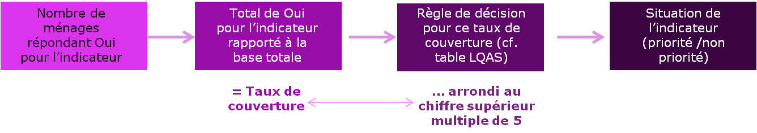
Le niveaude couverture (en %) est déterminé pour chaque indicateur donné. Il s’agit du total des « oui » rapporté à l’échantillon total. Puis c’est la règle de décision appliquée sur le taux de couverture qui permettra de répondre à la question de savoir si la zone de supervision obtient ou non un “passe” pour cet indicateur.(cf. tableLQAS, tableau 4)

Tableau 4: Table LQAS
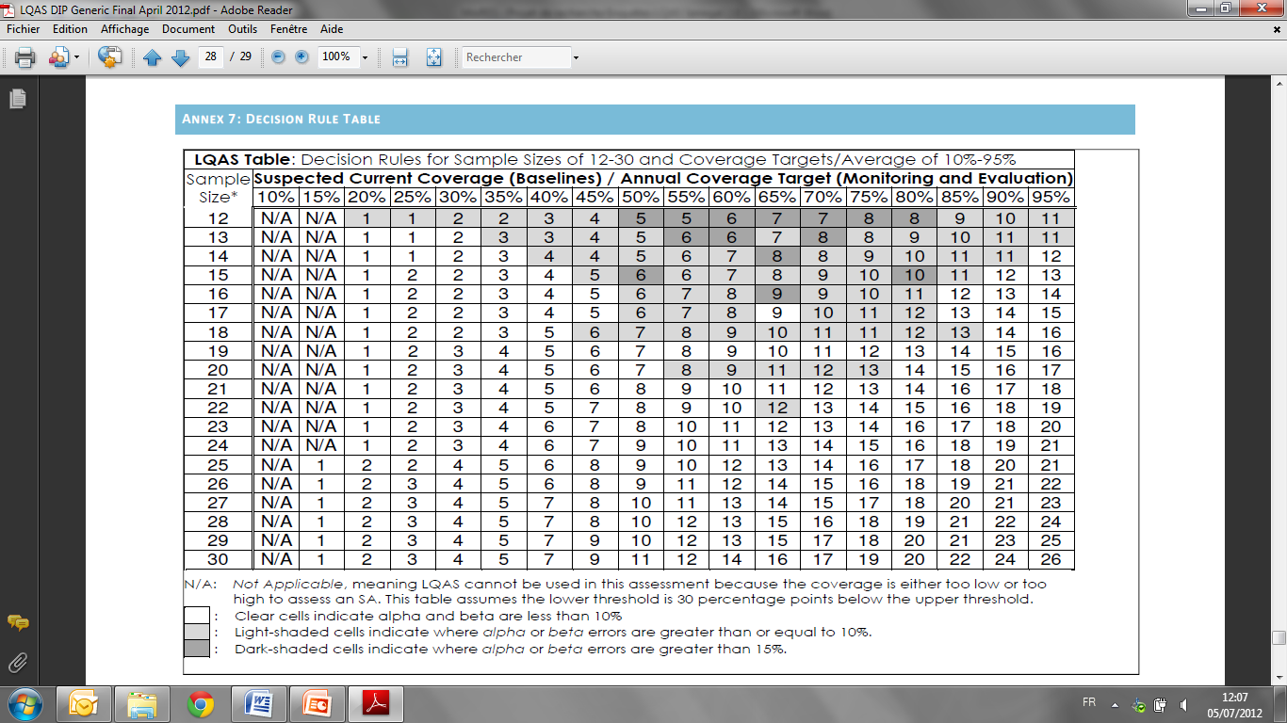

Pour un niveaude couverture de 50% par exemple sur un indicateur donné, la règle de décision sera 7 ici (comme notre échantillon est de 19). Cela veut dire que la zone de supervision obtient un passepour cet indicateur si elle a 7 « oui » ou plus et elle n’obtient pas de passe si elle a moins de 7 « oui ». La zone seraclassifiée comme prioritaire ou non par rapport à cet indicateur en fonction de ce résultat, et les actions urgentes à mener ou non vont en découler.

- Livrables

Après chaque enquête, TNS livrera aux équipes de l’UNICEF
- Les versions électroniques et papier des questionnaires finalisés ;
- Les tableaux des résultats de tabulation pour chacune des zones de supervision : il s’agira defichiers Excel de synthèse présentant les scores (% de oui) obtenus pour chaque indicateur dans chaque zone de supervision ;
- Une fiche de synthèse récapitulant la performance de chacune des zones de collecte sur les indicateurs mesurés (zone prioritaire ou non prioritaire) accompagnée d’un résumé descriptif (format Word)
- La fiche de priorisation classant les zones de supervision et les zones de collecte en fonction des différents indicateurs : cela sera fait à travers des illustrations visuelles(vert ou rouge) de la situation des indicateursdans ces différentes zones.
- Les bases de données apurées et en format Excel et SSPS.

- Chronogramme

A compter du démarrage de la formation des agents de terrain, les étapes restantesdu processus seront réaliséesselon le chronogramme suivant :

Formation des enquêtrices LQAS | J1 – J4
Terrain (déploiement des enquêtes) | J5 – J10
Analyses | J10 – J16
Livraison note descriptive et tableau de bord | J17

CDV: Counseling et Dépistage Volontaire du VIH
“…systematic collection and analysis of evidence on the outcomes of programs to make judgments about their relevance, performance, and alternative ways to deliver them or to achieve the same results.” *Treasury Board of Canada Secretariat, April 1, 2009
Echantillonnage par lots pour l’assurance de qualité
Valadez JJ. Assessing Child Survival Programs in Developing Countries: Testing Lot Quality Assurance Sampling. Boston: Harvard University Press, 1991
Source : Using LQAS for Assessing Field Programs in Community Health in Developing Countries, NGO Networks for Health, Dec 2001
ANSD/ Situation économique et sociale de la région de Kolda/ Année 2009
Il s’agit de la taille en termes d’effectif de la population du village
Computer Assisted Personal Interview

